**基于Lucene的分析与应用**

**项目计划**

Version 1.0

小组成员：

刘宏宇

滕延林

顾泽鹏

杨帆

**版本变更记录**

|  |  |  |  |  |
| --- | --- | --- | --- | --- |
| 版本 | 变更时间 | 修改人 | 审核人 | 备注 |
| 1.0 | 20160316 | 滕延林 | 刘宏宇 顾泽鹏 杨帆 | 初稿 |
| 1.01 | 20160320 | 滕延林 | 刘宏宇 顾泽鹏 杨帆 | 针对老师提出的问题进行修改 |
|  |  |  |  |  |
|  |  |  |  |  |
|  |  |  |  |  |
|  |  |  |  |  |
|  |  |  |  |  |

目录

**1前言** 4

1.1目的 4

1.2系统概述 4

1.3文档概述 5

1.4术语和缩略语 5

**2引用文档 6**

**3需求分析 6**

3.1软件功能分析 6

3.2非功能性需求分析 7

3.2.1兼容性 7

3.2.2可修改性 8

3.2.3高效性 8

3.3需求识别 8

3.3.1索引生成 9

3.3.2索引段的合并 9

3.3.3检索过程 10

3.3.4分词器 Analyzer 11

3.4RUCM模型 12

3.4.1生成索引 12

3.4.2创建IndexWriter对象 13

3.4.3创建Document对象 13

3.4.4将文档写入IndexWriter 14

3.4.5将文档加入DocumentWriter 14

3.4.6关闭IndexWriter对象 15

3.4.7缓存管理 15

3.4.8索引段的合并模块 16

3.4.9检索过程 17

3.4.10分词器 17

# 1前言

# 1.1目的

为了便于协调组内成员进行后期的工作，对项目进行跟踪和监控，对任务的进度进行安排与调控，故对后期工作进行计划。提出需求，指导后续工作。

# 1.2系统概述

Lucene 是一个基于 Java 的全文信息检索工具包，它不是一个完整的搜索应用程序，而是为你的应用程序提供索引和搜索功能。Lucene 目前是 Apache Jakarta 家族中的一个开源项目。也是目前最为流行的基于 Java 开源全文检索工具包。

目前已经有很多应用程序的搜索功能是基于 Lucene 的，比如 Eclipse 的帮助系统的搜索功能。Lucene 能够为文本类型的数据建立索引，所以你只要能把你要索引的数据格式转化的文本的，Lucene 就能对你的文档进行索引和搜索。比如你要对一些 HTML 文档，PDF 文档进行索引的话你就首先需要把 HTML 文档和 PDF 文档转化成文本格式的，然后将转化后的内容交给 Lucene 进行索引，然后把创建好的索引文件保存到磁盘或者内存中，最后根据用户输入的查询条件在索引文件上进行查询。不指定要索引的文档的格式也使 Lucene 能够几乎适用于所有的搜索应用程序。

图 1 表示了搜索应用程序和 Lucene 之间的关系，也反映了利用 Lucene 构建搜索应用程序的流程：

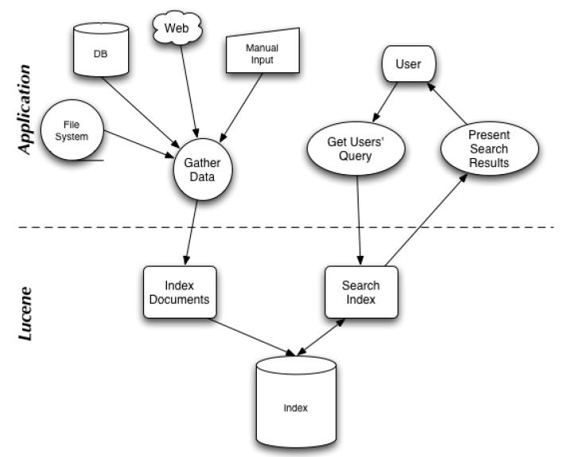

图 1搜索应用程序和 Lucene 之间的关系

# 1.3文档概述

文档用途：本文档主要是介绍Lucene系统需求及规格说明。 主要内容：

⮚ 以用例图、状态图的形式给出 Lucene系统功能需求的分解结构，并对用例模型中的参与者和用例进行详细的描述，其中主要包括软件系统的用 例模型、系统的核心流程等；

⮚ 使用 RUCM 模型对功能需求进行建模；

⮚ 描述了与此次系统实施相关的硬件环境的一些要求；

⮚ 描述了与此系统实施相关的软件环境的要求；

# 1.4术语和缩略语

|  |  |  |  |
| --- | --- | --- | --- |
| 编号 | 术语 | 英文 | 说明 |
| 1 | UCM | UCM | 用例建模 |
| 2 | RUCM | RUCM | 限制性用例模型 |
| 3 | 索引 | Index | 在 Lucene 中一个索引是放在一个文件夹中 |
| 4 | 段 | Segment | 一个索引可以包含多个段，段与段之间是独立的，添加新文档可以生成新的段，不同的段可以合并。 |
| 5 | 文档 | Document | 文档是我们建索引的基本单位，不同的文档是保存在不同的段中的，一个段可以包含多篇文档。 |
| 6 | 域 | Field | 一篇文档包含不同类型的信息，可以分开索引，比如标题，时间，正文，作者等，都可以保存在不同的域里。 |
| 7 | 前缀后缀规则 | Prefix+Suffix | 所谓前缀后缀规则，即当某个词和前一个词有共同的前缀的时候，后面的词仅仅保存前缀在词中的偏移，以及除前缀以外的字符串(称为后缀)。 |
| 8 | 差值规则 | Delta | 所谓差值规则(Delta)就是先后保存两个整数的时候，后面的整数仅仅保存和前面整数的差即可。 |
| 9 | 词元 | Token | 将文档分词，并且去除标点符号和停词后，得到的一个个单独的单词。 |
| 10 | 词 | Term | 经Token经过过滤后，得到的小写、词根形式的单词。 |
| 11 | 停词 | Stop word | 一种语言中最普通的的一些单词，由于没有特殊的意义，因而大多数情况下不能成为搜索的关键词，例如“this”， “a”， “the”等。 |
| 12 | 分词组件 | Tokenizer | 将文档文本进行分词的组件。 |
| 13 | 语言处理组件 | TokenFilter | 将Token串进行过滤的组件。 |

# 2引用文档

Lucene原理与代码分析完整版

# 3需求分析

# 3.1软件功能分析

Lucene 软件包的发布形式是一个 JAR 文件，下面我们分析一下这个 JAR 文件里面的主要的 JAVA 包，使读者对之有个初步的了解。

Package: org.apache.lucene.document这个包提供了一些为封装要索引的文档所需要的类，比如 Document, Field。这样，每一个文档最终被封装成了一个 Document 对象。

Package: org.apache.lucene.analysis这个包主要功能是对文档进行分词，因为文档在建立索引之前必须要进行分词，所以这个包的作用可以看成是为建立索引做准备工作。

Package: org.apache.lucene.index这个包提供了一些类来协助创建索引以及对创建好的索引进行更新。这里面有两个基础的类：IndexWriter 和 IndexReader，其中 IndexWriter 是用来创建索引并添加文档到索引中的，IndexReader 是用来删除索引中的文档的。

Package: org.apache.lucene.search这个包提供了对在建立好的索引上进行搜索所需要的类。比如 IndexSearcher 和 Hits, IndexSearcher 定义了在指定的索引上进行搜索的方法，Hits 用来保存搜索得到的结果。

# 3.2非功能性需求分析

# 3.2.1兼容性

作为一个跨平台的全文搜索引擎，系统应该具有强大的兼容性：

1. 操作系统兼容性

理想的软件应该具有与平台无关性，因此基于Lucene开发的搜索程序应该具有运行于不同操作系统的能力，需要定义独立于平台的索引格式，还要考虑前端和后端操作系统的可选择性。

1. 异构数据库兼容性

搜索引擎索引的数据需要数据库系统的支持，因此程序需要考虑其对不同数据库平台的支持能力，兼容异构数据库，使得不同数据库能够共享建立的索引文件。

1. 新旧数据转换

对于软件升级后可能定义的新的数据格式或者文件格式，提供新旧数据转换的功能。提供对原来格式的支持及更新，使得原来的用户记录能够被集成，在新的格式下依然可用。这还涉及了转换过程中数据的完整性与正确性的验证问题。

# 3.2.2可修改性

作为一种检索系统框架，Lucene并不直接提供系统的实现，而仅仅是系统框架而已。为了进行高效的开发。要求程序要具备一种简明、方便的构架与函数接口来方便用户的使用。此外，为了使运行更加高效，需要不断学习，引入新的技术、算法或辅助措施，因此程序必须具备很好的可修改性（ modifiability）。

# 3.2.3高效性

本程序作为检索系统，需要支持对大规模数据的索引及搜索，因此需要具有很高的效率。这主要体现在两个方面：

1. 高效实现大规模数据实时索引入库

作为一个全文检索系统，如果入库数据占据了大量时间，那么必然影响了检索系统的实时性。因此程序需要高效完成大规模数据的索引入库过程。

1. 迅速响应查询条件并返回结果

衡量搜索引擎性能的一个重要指标就是响应时间，因此程序需要能够在很短的时间内响应查询请求并返回检索结果

# 3.3需求识别

将业务需求分解为功能性需求，同时考虑到非功能性需求，最终得到的Lucene的用例图如下图所示。

# 3.3.1索引生成

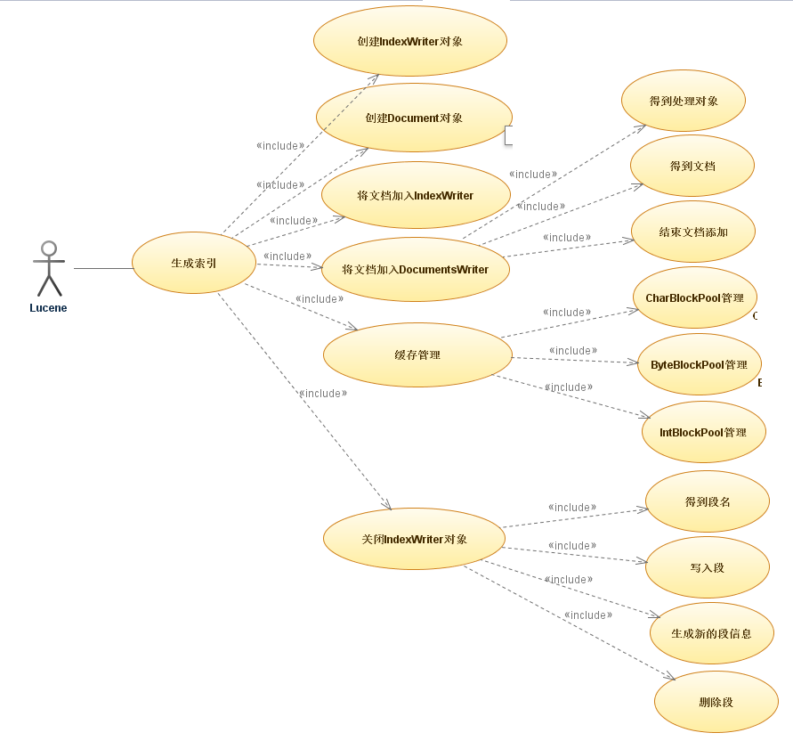

# 3.3.2索引段的合并

索引段的合并模块(merge_module)

从索引段队列中选择待合并的段，根据具体情况确定合并策略，并合理地调度任务。

合并过程最重要的是三部分：

1. 一是选择哪些段应该参与合并，这一步由Segment selection 来决定

2. 二是选择什么样的合并策略能够取得最优性能，这一步由MergePolicy 来决

3. 三是调度合并段的过程，这一步由MergeScheduler 来执行

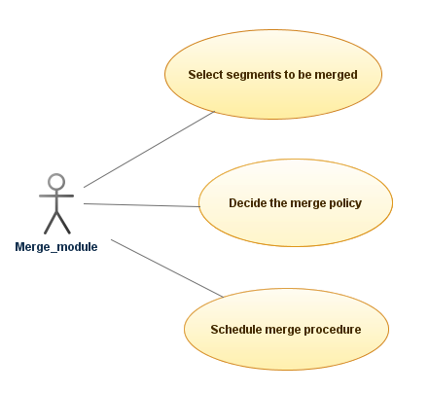

# 3.3.3检索过程

检索过程：

索引的过程主要分为以下几个步骤

首先用户输入要检索的词语，比如 “apple not iphone”，之后打开索引文件，并将索引文件的相关信息读入并对查询分析器进行初始化。然后根据用户输入的词语，分析其中的逻辑，该例子就是要检索出不包括iphone的apple。根据分析结果，进行检索。之后对检索的结果进行打分排序，返回最终的检索结果。

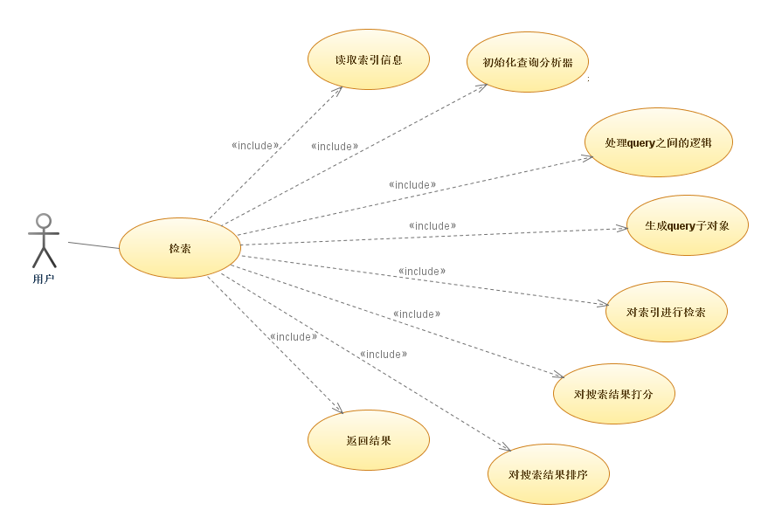

# 3.3.4分词器 Analyzer

被索引的文档在建立索引之前，首先要经过分词器的处理。其目的是，将文档分解为一系列的单词，从而更方便的建立索引。分词器主要分为两个部分，即分词组件和语言处理组件。其用例图如下所示。

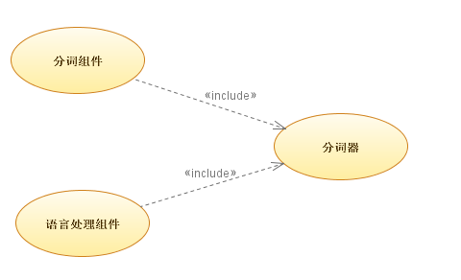

分词组件的主要功能是将输入的文本分割为一个个词元组，即一系列Token。在这个过程中，同时还要去除标点符号和停词。停词是一种语言中最普通的的一些单词，由于没有特殊的意义，因而大多数情况下不能成为搜索的关键词，例如“this”， “a”， “the”等。在经过分词组件的处理后，文本中大部分的没有意义的信息被去除了。其RUCM模型如下图所

# 3.4RUCM模型

RUCM 即限制性用例建模。 它的目标是：

1．使 UCMs 更加可理解并且更精确。

2．从 UCMs 自动生成分析模型。

RUCM 有以下两部分组成：

1．一个用于系统组织 UCSs 的用例模板。

2．限制用户写 UCSs 的一系列规则。

通过 RUCM 模型能够对用例进行规范的描述，接下来将使用 RUCM 模型描述图 1 中的用例。

# 3.4.1生成索引

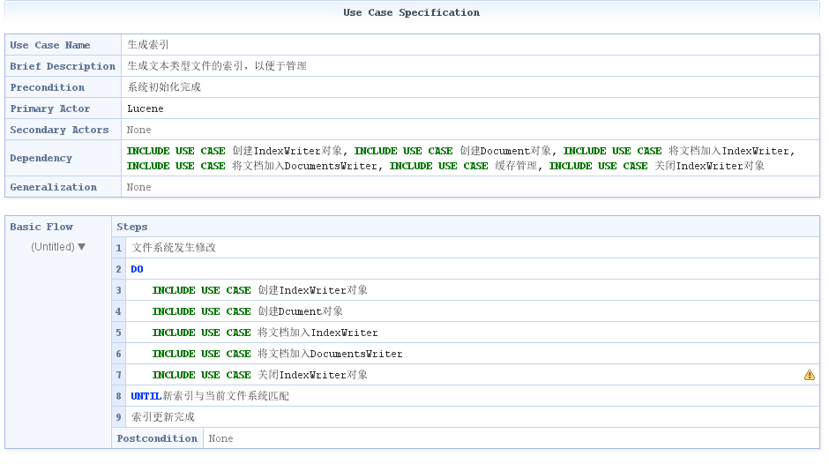

# 3.4.2创建IndexWriter对象

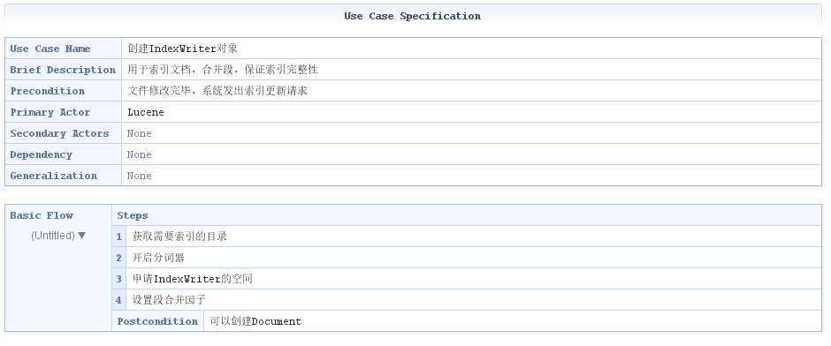

# 3.4.3创建Document对象

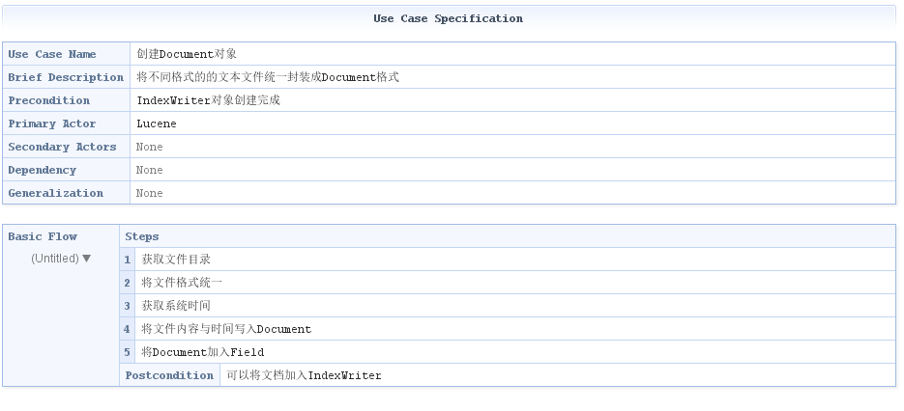

# 3.4.4将文档写入IndexWriter

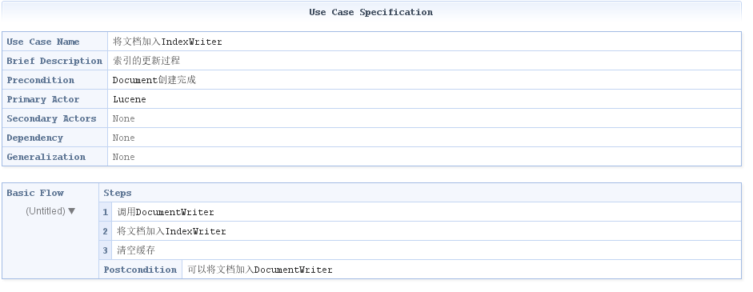

# 3.4.5将文档加入DocumentWriter

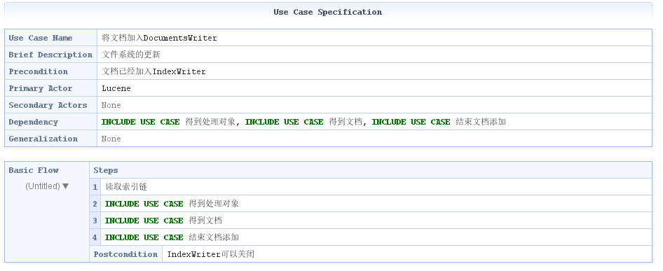

# 3.4.6关闭IndexWriter对象

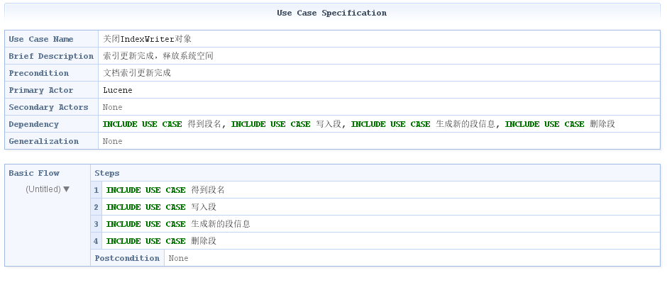

# 3.4.7缓存管理

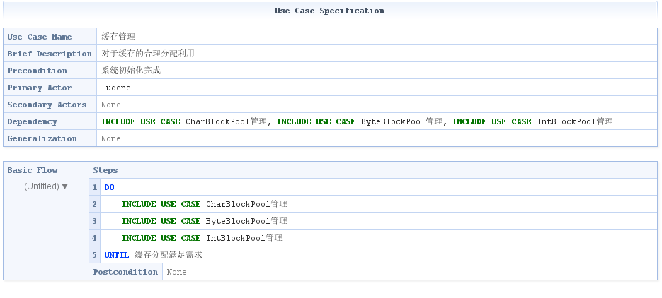

# 3.4.8索引段的合并模块

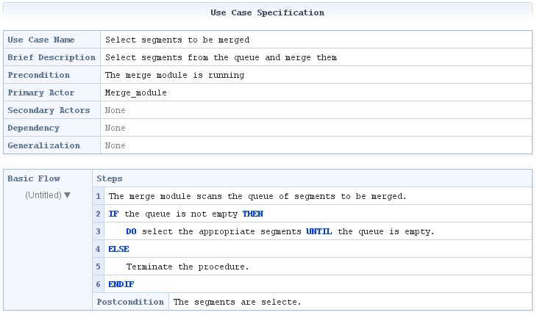

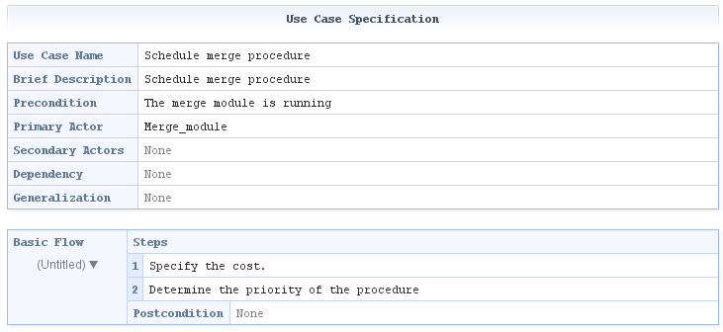

# 3.4.9检索过程

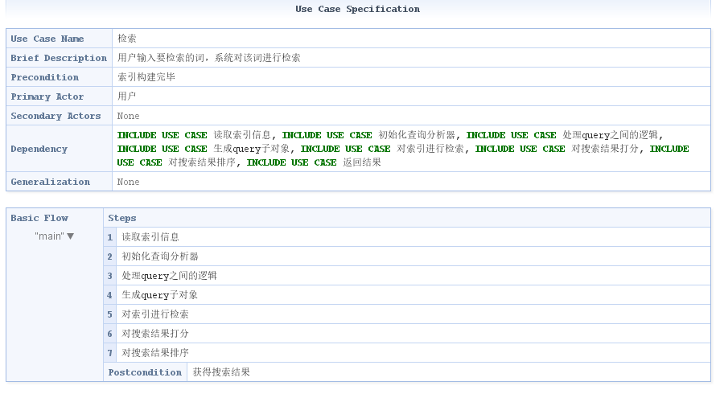

# 3.4.10分词器

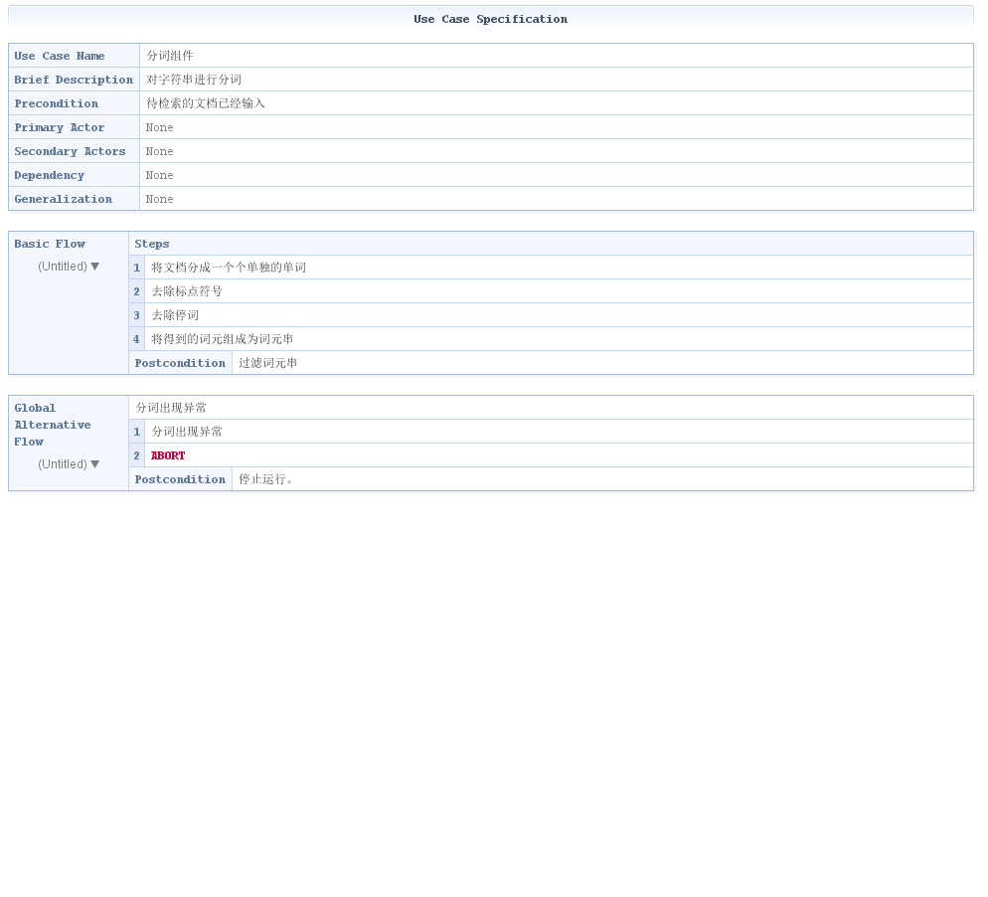

经过分词处理后的词元串流入语言处理组件中。语言处理组件对得到的词元做一些同语言相关的处理。对于英语，语言处理组件一般进行两项处理：将词元变为小写；将单词缩减或转变为词根形式。例如，将”cars”缩减为”car”，将”drove”转化为”drive”。语言处理组件的RUCM模型如下图所示。

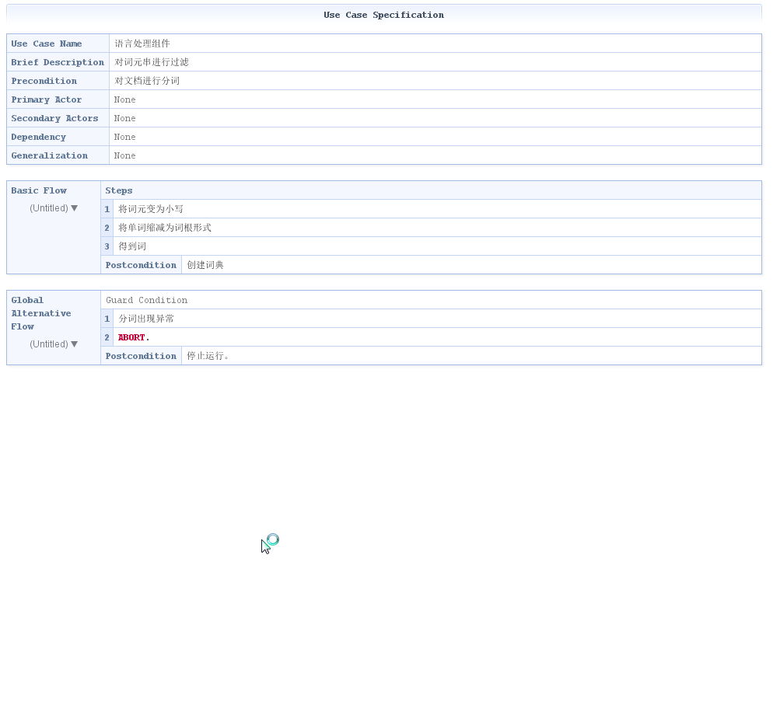

分词器整体的RUCM模型如下图所示。

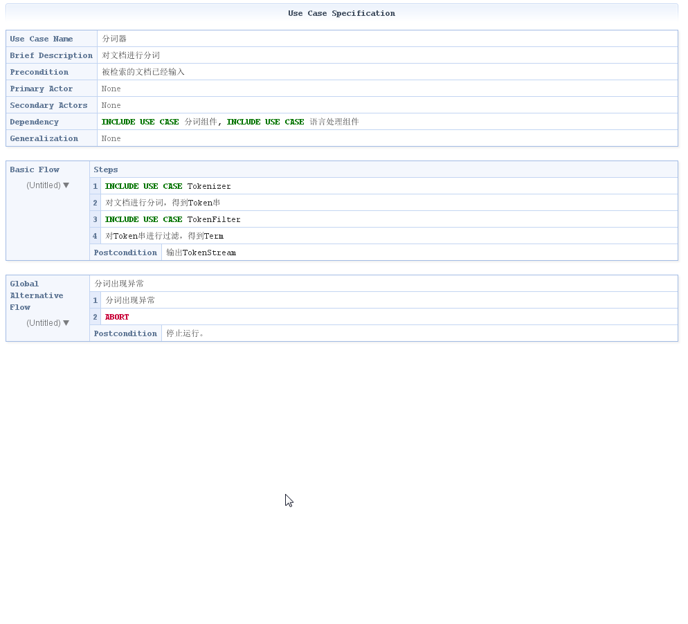

以上分词器的工作过程为通用的对于英文文本的处理过程。对于中文则需要更复杂的处理方式，例如，需要一定的算法先进行句子和词组的划分，再对词组和词语进行缩减与转化，处理流程因算法而异。